**«ШАГ – Школа Активного Гражданина»**

**в государственном учреждении образования «Глинищанская средняя школа имени И.П. Мележа»**

**Дата проведения:** 21.03.2024

**Тема: «Родина моя Беларусь в лицах. Преданные делу и стране» (о государственных деятелях, представителях органов государственного управления).**

В рамках реализации информационно-образовательного проекта **«**ШАГ**»** в учреждении в форме диалога прошёл информационный час с учащимися VIII–XI классов.

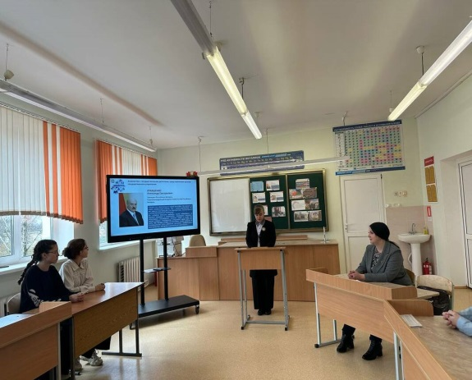Классный руководитель 11 класса Цалко Анна Николаевна открыла мероприятие, поприветствовав учащихся и присутствующих, озвучив тему встречи и представила приглашенного гостя. На мероприятие была приглашена председатель Алексичского сельского исполнительного комитета Северинец Анастасия Сергеевна.

**ШАГ 1 «МЫ УЗНАЁМ».** На первом этапе актуализируются знания о государственном управлении Республики Беларусь с помощью интерактивной викторины «Мы узнаём».

*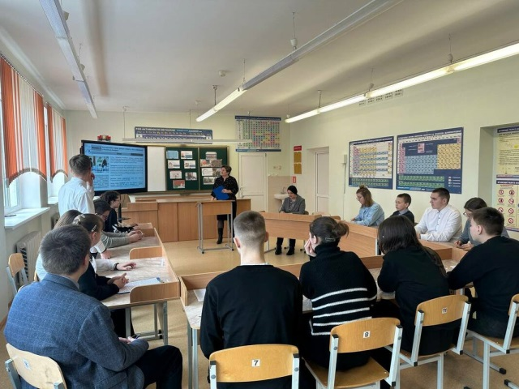В фокусе обсуждения:* государственная власть в Республике Беларусь, право, гражданин, права избирателя, молодежные общественные объединения, работа Молодежного парламента при Национальном собрании Республики Беларусь, молодежная кадровая политика, проект «Школа управления» Академии управления при Президенте Республики Беларусь, активная гражданская позиция, лидерство, инициативность, гражданская ответственность, гражданская зрелость.

В рамках **ШАГа 2 «МЫ РАЗМЫШЛЯЕМ»** было организовано обсуждение по тематике информационных блоков. Далее Анна Николаевна и учащаяся 9-го класса Савенок Надежда знакомят нас с государственными деятелями, представителями органов государственного управления*.*

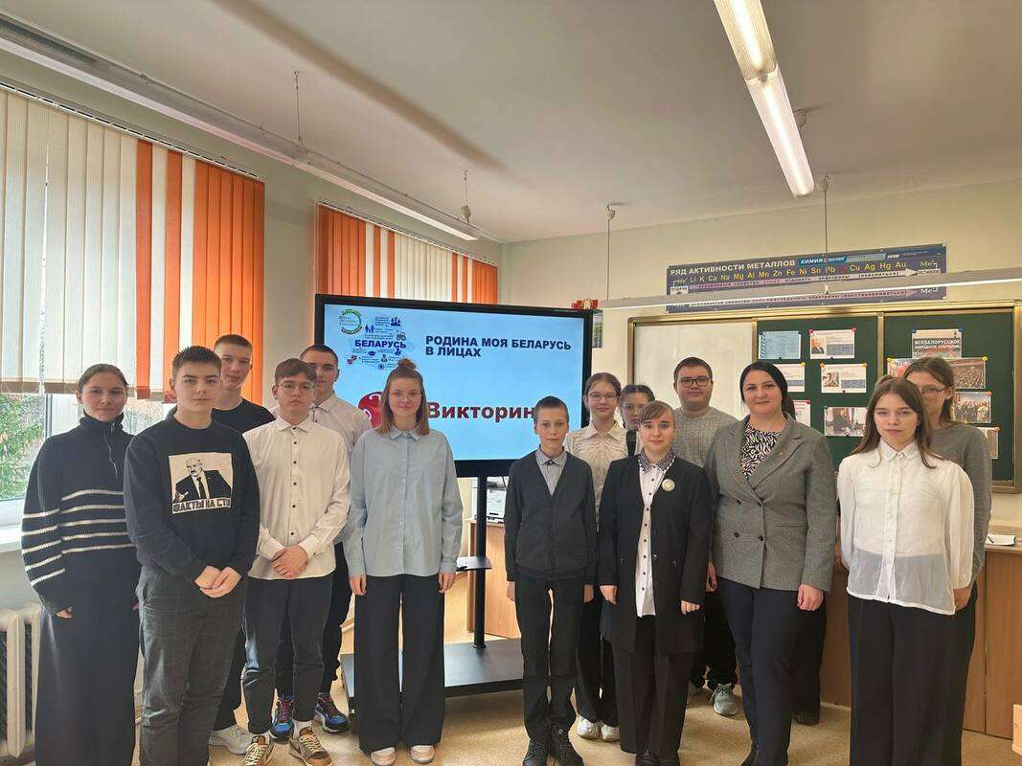В ходе реализации **ШАГа 3 «МЫ ДЕЙСТВУЕМ»** подведены итоги мероприятия. Учащиеся высказали свое мнение об актуальности темы сегодняшнего разговора, о роли и важности профессий, призванных Родину защищать.

*«Особо хочу обратиться к нашей молодёжи. Вы выросли в новой, независимой стране... Вы — опора государства. От вас зависит его будущее. Его перспективы, экономический и интеллектуальный потенциал.*

*Вы подаёте большие надежды, когда побеждаете на научных форумах и олимпиадах, творческих конкурсах, спортивных состязаниях, принося почёт и славу для нашей страны. Государство открывает перед вами все пути. Мы делаем ставку на молодёжь, когда говорим об инновационном пути развития экономики, модернизации производства, обновлении руководящей вертикали».* ЛУКАШЕНКО Александр Григорьевич

Марцевич К.А.,

заместитель директора

по основной деятельности

ГУО «Глинищанская средняя школа

имени И.П.Мележа»